Algoritmes en datastructuren – (T)huiswerk opdrachten bij week 8

Opdracht 1
- Wat is het verschil tussen de datastructuren graaf en boom?
- Maak van de onderstaande twee adjacency matrix een graaf:

 | 0 | 1 | 2 | 3 | 4
0 |  | 5 | 6 | 7 | 8
1 | 5
2 | 6 |  |  | 4
3 | 7 |  | 4 |  | 9
4 | 8 |  |  | 9

De volgende deelvragen gaan over deze Graaf:
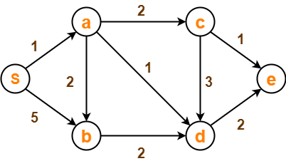
- Maak van de bovenstaande graaf een adjacency matrix.
- Maak van de bovenstaande graaf een adjacency list.
- Maak van de bovenstaande graaf een edge list.

Opdracht 2
- Beschrijf in eigen woorden hoe het Dept First Search algoritme werkt.
- Wat is de worst-case complexiteit van Dept First Search? Wat betekent deze complexiteit?
- Wanneer zou je dit algoritme willen gebruiken? Noem minimaal 1 voorbeeld.
- Beschrijf in eigen woorden hoe het Breadth First Search algoritme werkt.
- Wat is de worst-case complexiteit van Breadth First Search? Wat betekent deze complexiteit?
- Wanneer zou je dit algoritme willen gebruiken? Noem minimaal 1 voorbeeld.
- Welk algoritme zou sneller zijn, DFS of BFS? Of hangt dat van de graaf af?
- Welk van de twee algoritmes heeft jouw voorkeur en waarom?

Opdracht 3
We gaan verder met deze Graaf:
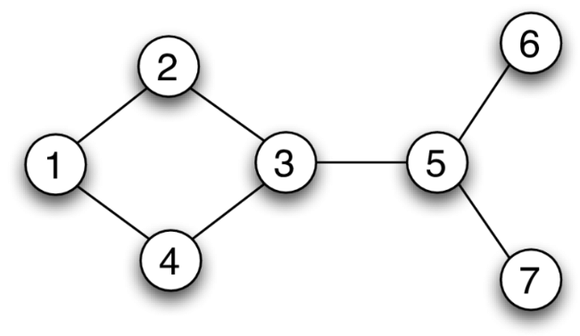
- Schrijf op in welke volgorde het Depth First Search algoritme deze graaf doorloopt. Start bij knoop 1.
- Schrijf op in welke volgorde het Breadth First Search algoritme deze graaf doorloopt. Start bij knoop 1.

Opdracht 4
- Beschrijf in je eigen woorden hoe Dijkstra’s algoritme werkt.
- Wat is de complexiteit van dit algoritme?
- Kun je Dijkstra’s algoritme gebruiken voor elke Graaf? Zo niet, wanneer niet?
- Pas Dijkstra’s algoritme toe op deze Graaf. Je wilt het kortste pad weten van de meest linker knoop naar de meest rechter knoop.
Wat is de kortste route van “S” naar “E”? Laat ook de tussenstappen zien.
- Pas Dijkstra’s algoritme toe op deze Graaf. Je wilt het kortste pad weten van de meest linker knoop naar de meest rechter knoop.
Wat is de kortste route van “A” naar “E”? Laat ook de tussenstappen zien.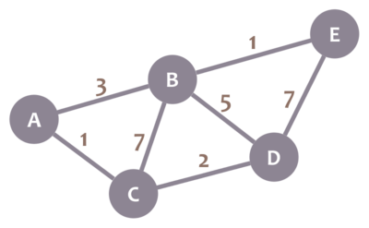
- Kun je BFS en DFS ook toepassen op de Graaf hierboven? Waarom wel of niet?
- Pas Dijkstra’s algoritme toe op deze Graaf. Je wilt het kortste pad weten van de meest linker knoop naar de meest rechter knoop.
Wat is de kortste route van “0” naar “4”?
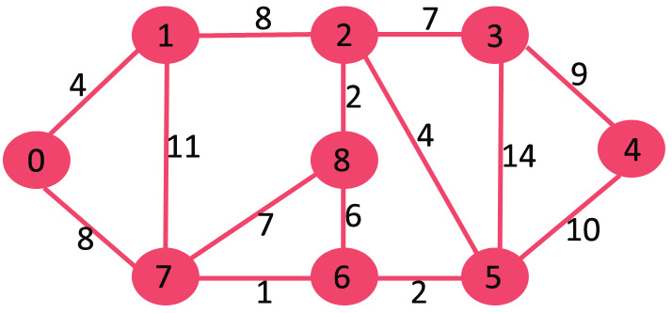

Extra Opdracht
Eerder hebben we gekeken naar het kortste-pad probleem in een graaf. Met Dijkstra’s algoritme kun je hier een oplossing voor vinden.
Een probleem dat hier op lijkt is het langste-pad probleem: Zoek het langste pad in een graaf tussen twee knopen (bv van A naar B), zonder dat je knopen dubbel bezoekt.
- Hoe zou je dit probleem kunnen oplossen?
- Hoe snel is je oplossing? Wat is de worst-case tijdcomplexiteit van je oplossing?
- Zijn het kortste-pad probleem en het langste-pad probleem even makkelijk? Zo niet, welk probleem is dan moeilijker om op te lossen?

Opdracht 5
- Bedenk 5 toepassingen op waarin je een hash table zou kunnen gebruiken.
- Wanneer zou je een hash table juist niet willen gebruiken?
- Vergelijk de snelheid van lineair zoeken en binair zoeken met die van met een Hashtable. Wat is de worst-case zoektijd (Big O) voor deze manieren van opzoeken?
- Vergelijk nu deze zoektijden in de praktijk. Beschrijf je bevindingen voor 100, 1000, 10.000 en 100.000 random elementen op.
- Hoe bereken je hoe vol een hash table is?
- Wat doe je als je hash table vol is?

Opdracht 6
In deze opdracht ga je handmatig een hash table vullen. Voeg de volgende <key, value> paren één voor één toe aan een hash table met 10 plekken:
<22, appel>, <10, banaan>, <3, kers>, <2, druif>, <24, peer>, <13, ananas>
De hash functie zelf is simpel: f(x) = x modulo 10.
Tip: teken eerst de lege hash table.
- Gebruik een hash table waarin linear probing wordt toegepast
- Hoeveel collisions zijn er?
- Gebruik een hash table waarin separate chaining wordt toegepast
- Hoeveel collisions zijn er?
- Wat is nu de load factor van je hash table?

Opdracht 7
- Maak een klasse Auto met de attributen merk, type, kenteken.
- Voeg aan de klasse Auto de methode public int hashCode() toe en implementeer de meest slechte implementatie toe.
- Test nu je code met een hash table met 100, 1000, 10.000 en 100.0000 Auto’s en schrijf je bevindingen op.
- Verbeter je methode en test je code opnieuw met 100, 1000, 10.000 en 100.0000 elementen en schrijf je bevindingen op.
- Hoeveel sneller is je code geworden?

Opdracht 8
- In Java heb je zowel een HashTable als een HashMap. Zoek uit wat hier de verschillen tussen zijn.
- Welk van de twee lijkt het meest op de Hash table die je in de les hebt geleerd?
- Welk van de twee zou je zelf het liefst gebruiken?

